ГУАП КАФЕДРА № 41

ОТЧЕТ
ЗАЩИЩЕН С ОЦЕНКОЙ ПРЕПОДАВАТЕЛЬ
Ассистент Д.С. Лисюков
должность, уч. степень, звание подпись, дата инициалы, фамилия

ОТЧЕТ О ЛАБОРАТОРНОЙ РАБОТЕ №5

Визуализация данных из CSV-файла

по курсу: Облачные технологии и сервисы

РАБОТУ ВЫПОЛНИЛ
СТУДЕНТ ГР. № 4417 М. П. Курбатов
подпись, дата инициалы, фамилия

Санкт-Петербург 2026

1 Цель и задачи работы
Цель — изучение возможностей Yandex DataLens для визуализации данных из CSV-файла и исследования зависимостей в рейтинге фильмов Кинопоиска.
Задачи: загрузить CSV; настроить датасет; создать диаграммы по годам, странам и режиссёрам, а также таблицу фильмов; собрать дашборд; добавить три селектора; ответить на аналитические вопросы и предоставить публичную ссылку.

2 Подключение CSV-файла
Воркбук — «Практическая работа 2», как указано в методичке к работе № 5. Источник — предоставленный преподавателем kinopoisk-top250.csv. В подключении «Файлы» устанавливаются кодировка windows-1251, разделитель «Точка с запятой» и наличие заголовка столбцов.
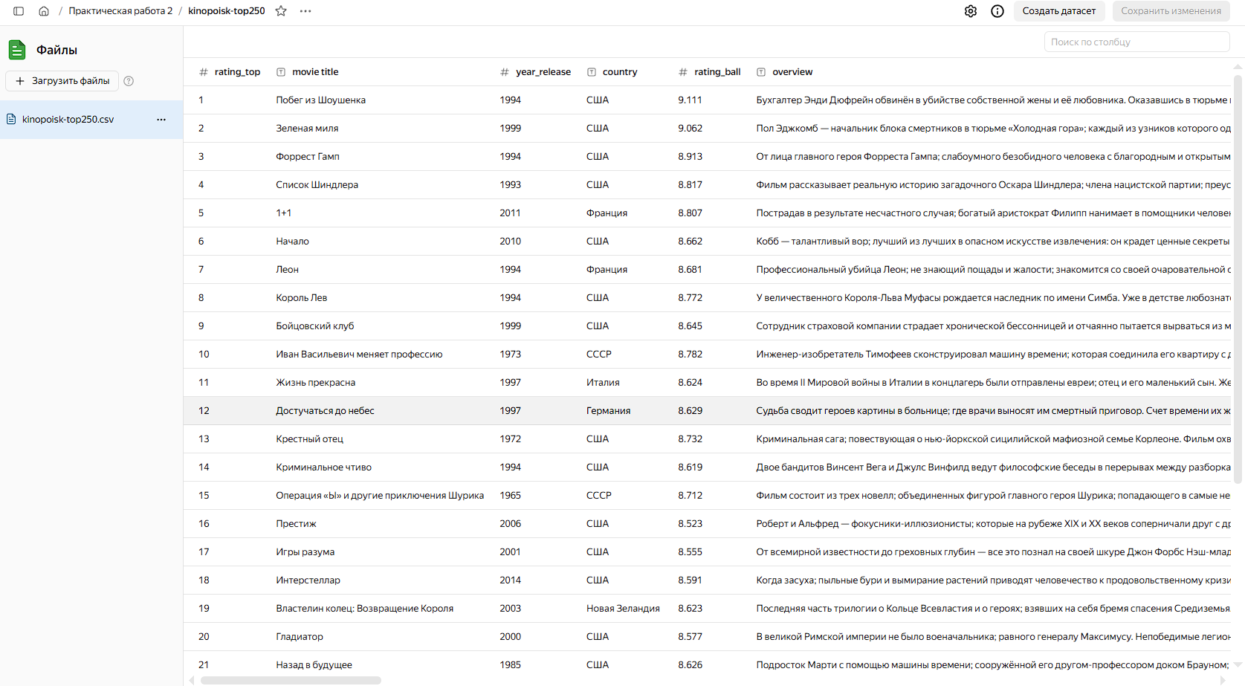
Рисунок 1 — Предпросмотр загруженного CSV-файла
Названия фильмов должны читаться без искажений, а данные — разделяться на отдельные столбцы. Подключение из предыдущей работы PostgreSQL здесь не используется.

3 Датасет kinopoisk_data
Датасет строится на таблице kinopoisk-top250.csv. Проверяются имена и типы полей, после чего датасет сохраняется как kinopoisk_data. Исходные английские имена сохраняются для корректной работы формул; русские подписи задаются в чартах.
Таблица 1 — Поля датасета
Поле | Тип | Назначение
movie title | Строка | Название фильма, аргумент COUNTD.
year_release | Целое число | Год выхода; дискретная ось и селектор.
country | Строка | Страна/исходная категория страны.
producer | Строка | Режиссёр, согласно назначению в методичке.
rating_top | Целое число | Позиция в рейтинге, не число фильмов.
rating_ball | Дробное число | Оценка; не округлять до целого.

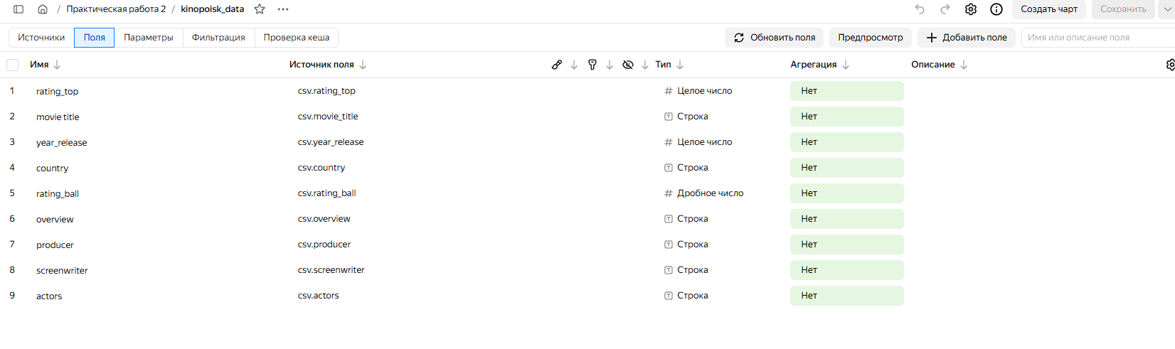
Рисунок 2 — Поля датасета и типы данных
Количество фильмов определяется как COUNTD(STR([movie title])). Это число уникальных названий: при совпадении названия у разных фильмов результат может отличаться от количества строк. Дубликаты и пропуски проверяются до интерпретации итогов.

4 Количество фильмов по годам
Первый чарт — столбчатая диаграмма «Количество фильмов по годам». X — year_release с подписью «Год выхода»; Y и подписи значений — количество уникальных названий, отображаемое как «Количество фильмов».
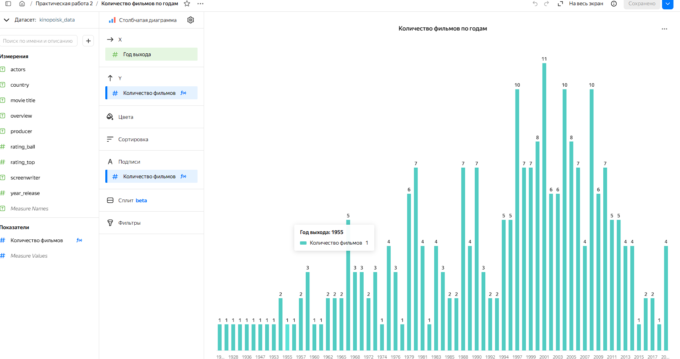
Рисунок 3 — Столбчатая диаграмма количества фильмов по годам
На рисунке 3 отключены сетки, сохранены числовые подписи и выбран бирюзовый цвет. Годы располагаются по возрастанию, что позволяет сравнивать число фильмов разных лет и находить максимумы распределения.
Отсутствие столбца показывает отсутствие фильмов данного года в исследуемой выборке. Для анализа самого длинного пропуска учитываются все календарные годы между минимальным и максимальным годами, а не только соседние видимые столбцы.

5 Страны с количеством фильмов больше 5
Второй чарт — линейчатая диаграмма. Y — country с локальной подписью «Страны»; X, подписи и сортировка по убыванию — «Количество фильмов». Цвет зависит от country, числовые подписи размещены внутри полос.
Фильтр «Количество больше 5»: COUNTD([movie title]) > 5, условие «Равно → True». Он оставляет категории с шестью и более фильмами. Сетка X и Y и подпись оси X отключаются; заголовок чарта включается.
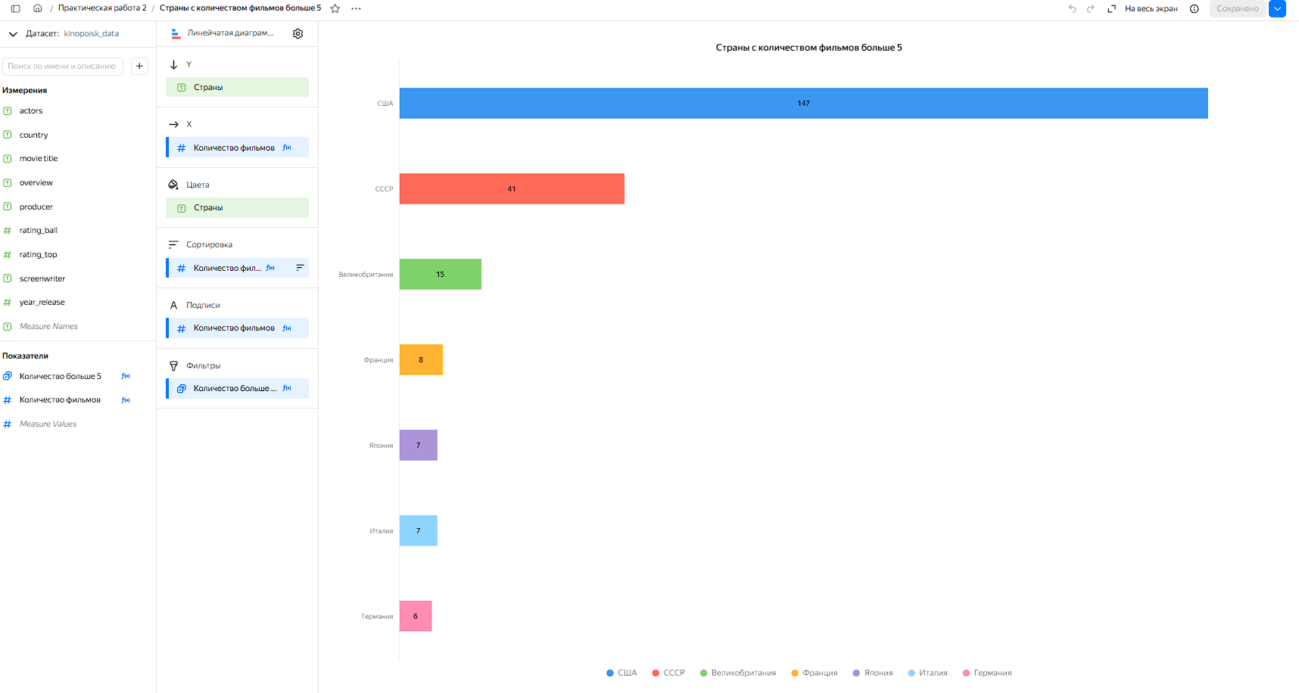
Рисунок 4 — Страны: COUNTD, порог > 5, сортировка, цвет и подписи
Подсчёт выполняется по исходным значениям country. Если одно значение содержит несколько стран, оно считается отдельной категорией, пока не описано и не выполнено специальное разбиение. СССР и Россия автоматически не объединяются.

6 Режиссёры с количеством фильмов больше 3
Третий чарт — линейчатая диаграмма. Y — producer с подписью «Режиссёр»; X и подписи — «Количество фильмов»; цвет — country. Сортировка — по общему количеству фильмов режиссёра, по убыванию. Сетки отключаются, подпись оси X скрывается, подписи значений сохраняются.
При детализации цветом по стране общий порог режиссёра рассчитывается отдельно: COUNTD([movie title] FIXED [producer]) > 3. Фильтр равен True. Это предотвращает применение порога к отдельным страновым сегментам вместо режиссёра в целом.
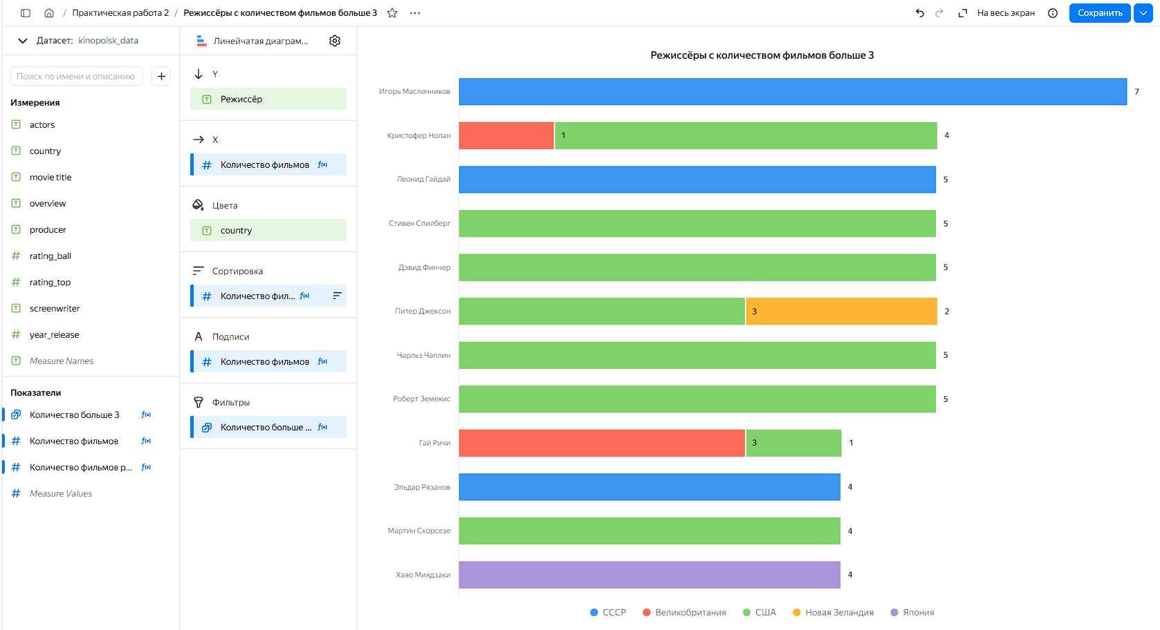
Рисунок 5 — Режиссёры: общий порог > 3, сортировка и цвет по стране
Количество для сортировки: COUNTD([movie title] FIXED [producer]). В X остаётся обычный COUNTD названий для сегментов. Итог режиссёра дополнительно проверяется по таблице без поля country. Порог > 3 означает не менее четырёх фильмов.

7 Дашборд и селекторы
Название — «Анализ рейтинга фильмов на Кинопоиске». Диаграмма по годам занимает всю ширину; ниже параллельно расположены страны и режиссёры. Повторяющиеся заголовки виджетов отключаются, если названия уже включены в чартах. Таблица фильмов добавляется ниже.
Для фильтрации предусмотрены три селектора: «Страна-производитель» (country), «Режиссёр» (producer), «Год выхода» (year_release). На обновлённом фрагменте дашборда, приведённом на рисунке 7а, они перенесены в верхнюю строку. В отчёте сохранены снимки разных этапов настройки.
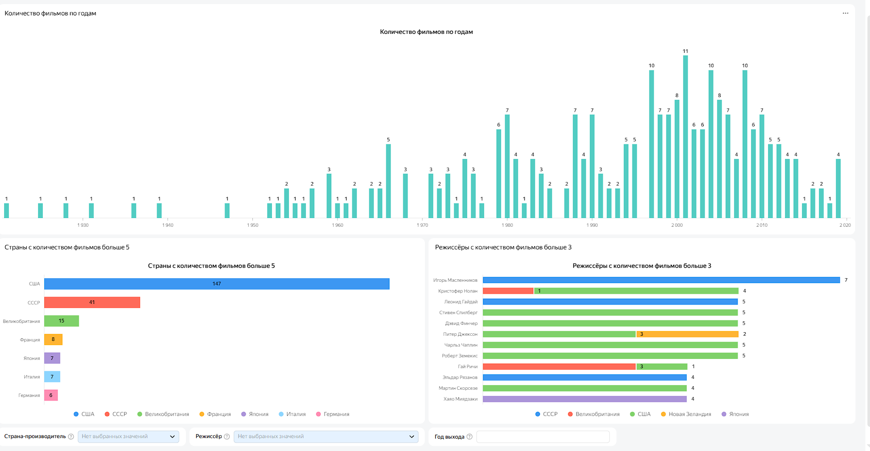
Рисунок 6 — Диаграммы дашборда и три селектора
Перед общим анализом все селекторы сбрасываются. После выбора страны, режиссёра или года проверяется изменение каждого чарта. При фильтрации часть стран и режиссёров может исчезнуть из-за сохранения порогов > 5 и > 3.

8 Таблица фильмов и аналитические вопросы
Четвёртый чарт — «Таблица», без пороговых фильтров стран и режиссёров. Поля: movie title, year_release, country, producer, rating_top, rating_ball. Таблица позволяет проверять конкретные записи и анализировать малые выборки, скрытые пороговыми диаграммами.
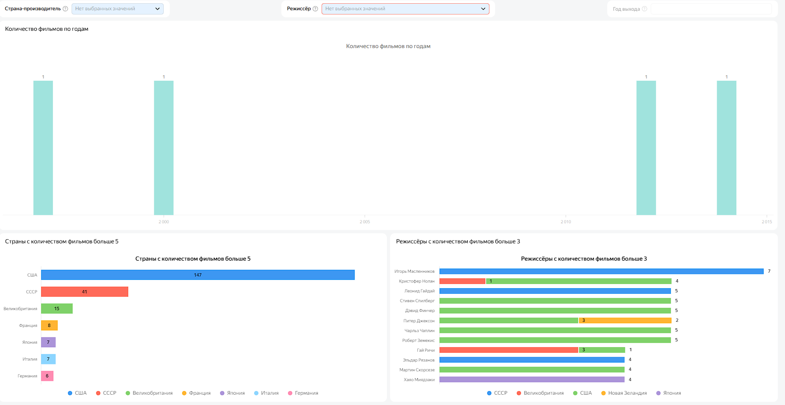
Рисунок 7а — Фрагмент дашборда с селекторами в верхней строке
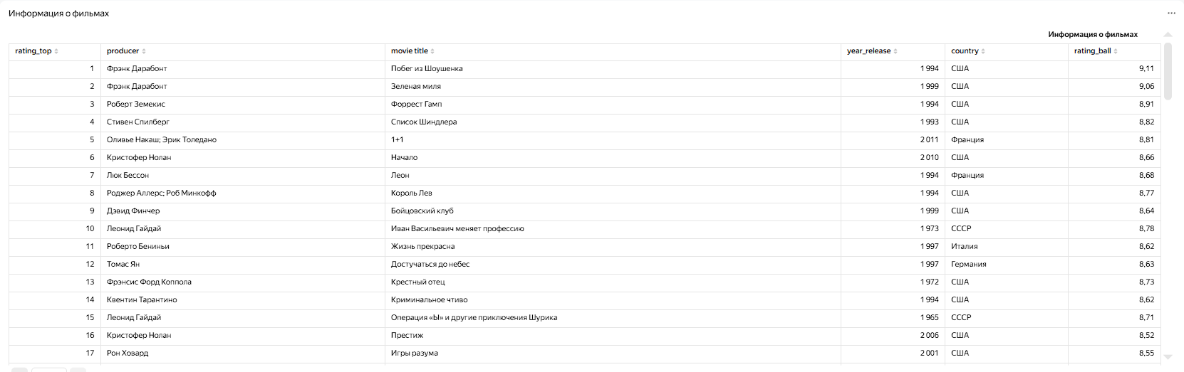
Рисунок 7б — Таблица с названиями, годами, странами и режиссёрами
Таблица 2 — Ответы на аналитические вопросы
Вопрос | Ответ по представленным визуализациям
Год с максимальным числом фильмов | 2001 год — 11 фильмов; единственный максимум на диаграмме.
Самый длинный внутренний пропуск | По временной шкале — 1940–1946 годы, 7 лет. Требуется сверка со списком лет CSV; объяснение причин является гипотезой.
Лидирующие страны | США — 147; СССР — 41; Великобритания — 15; Франция — 8; Япония и Италия — по 7; Германия — 6.
Лидирующие режиссёры | Игорь Масленников — 7 фильмов. Следующая группа режиссёров — по 5 фильмов (рисунок 5).
Год максимума для России | 1997, 2000, 2012 и 2014 — по 1 фильму; все четыре года делят максимум.
Ответы получены по снимкам. Период пропуска требует сверки с CSV; причина по графику не устанавливается.

9 Проверка фильтра России и публикация
Для пятого вопроса очищаются все селекторы, затем выбирается country = Россия. Анализ проводится по диаграмме годов и таблице фильмов: порог > 5 у стран может скрыть Россию и не должен использоваться для ответа. Фильмы СССР в этот срез не включаются.
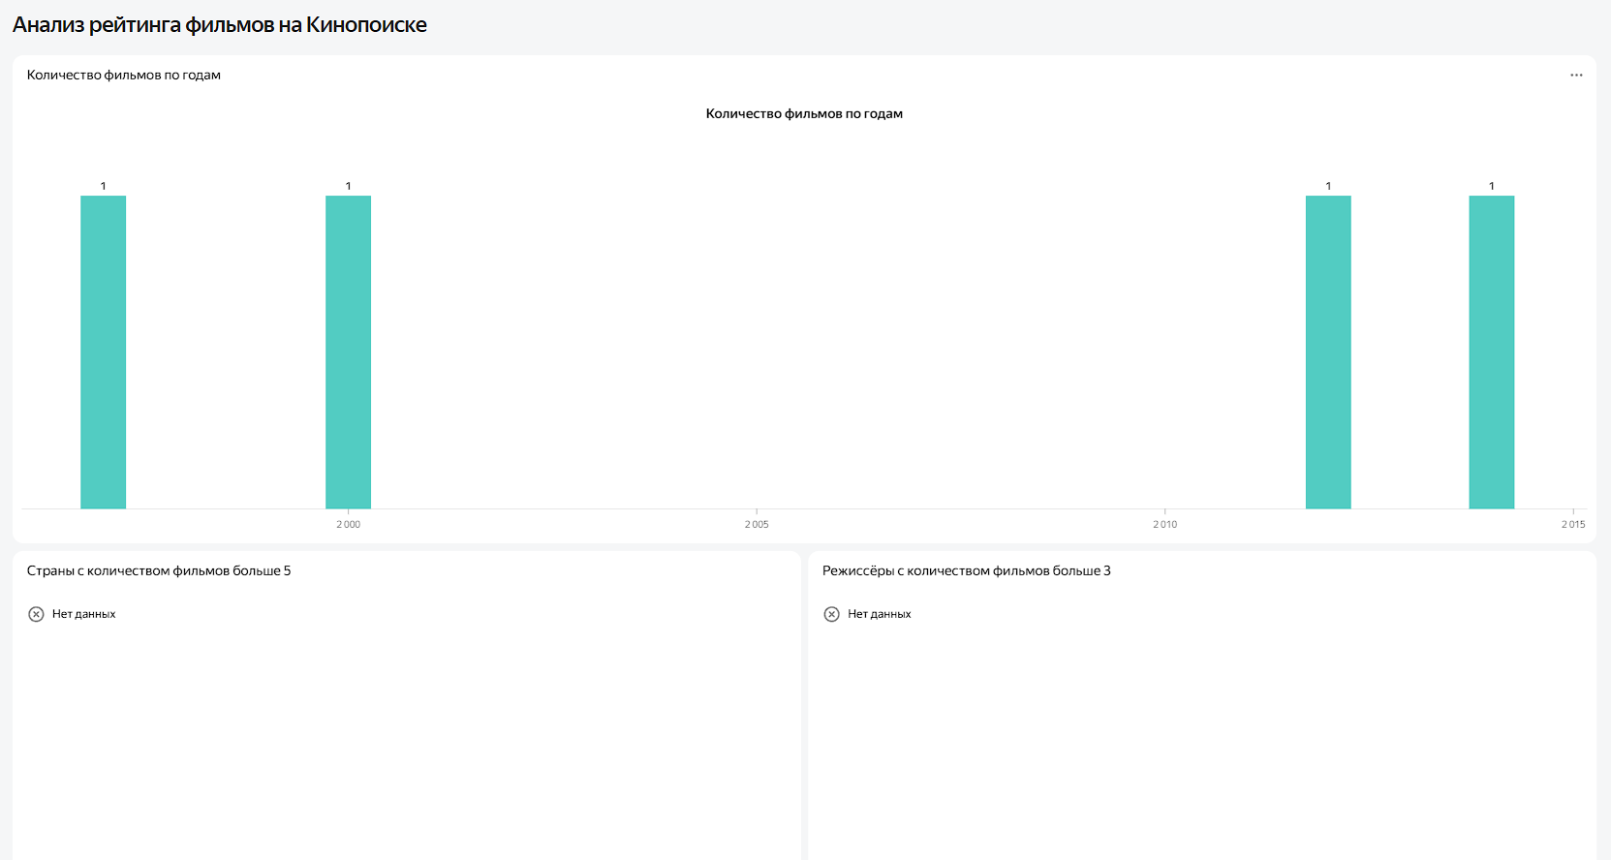
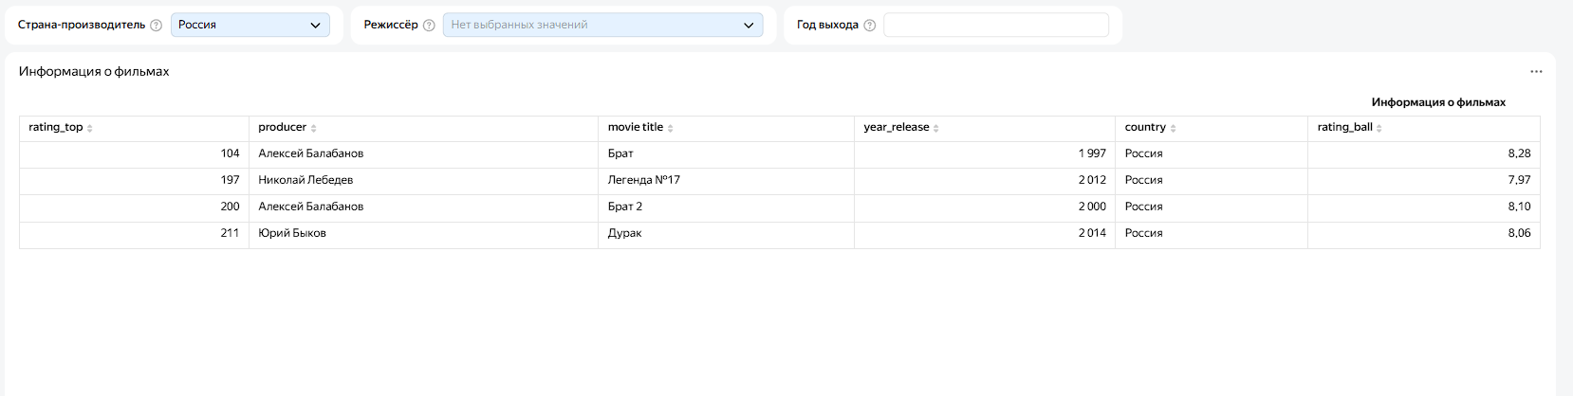
Рисунок 8 — Фильтр «Россия»: годы и таблица для проверки ответа

9.1 Публичная версия дашборда
Ссылка на публичный дашборд:
https://datalens.yandex/pzj6idn69zqo8?_share_link=public
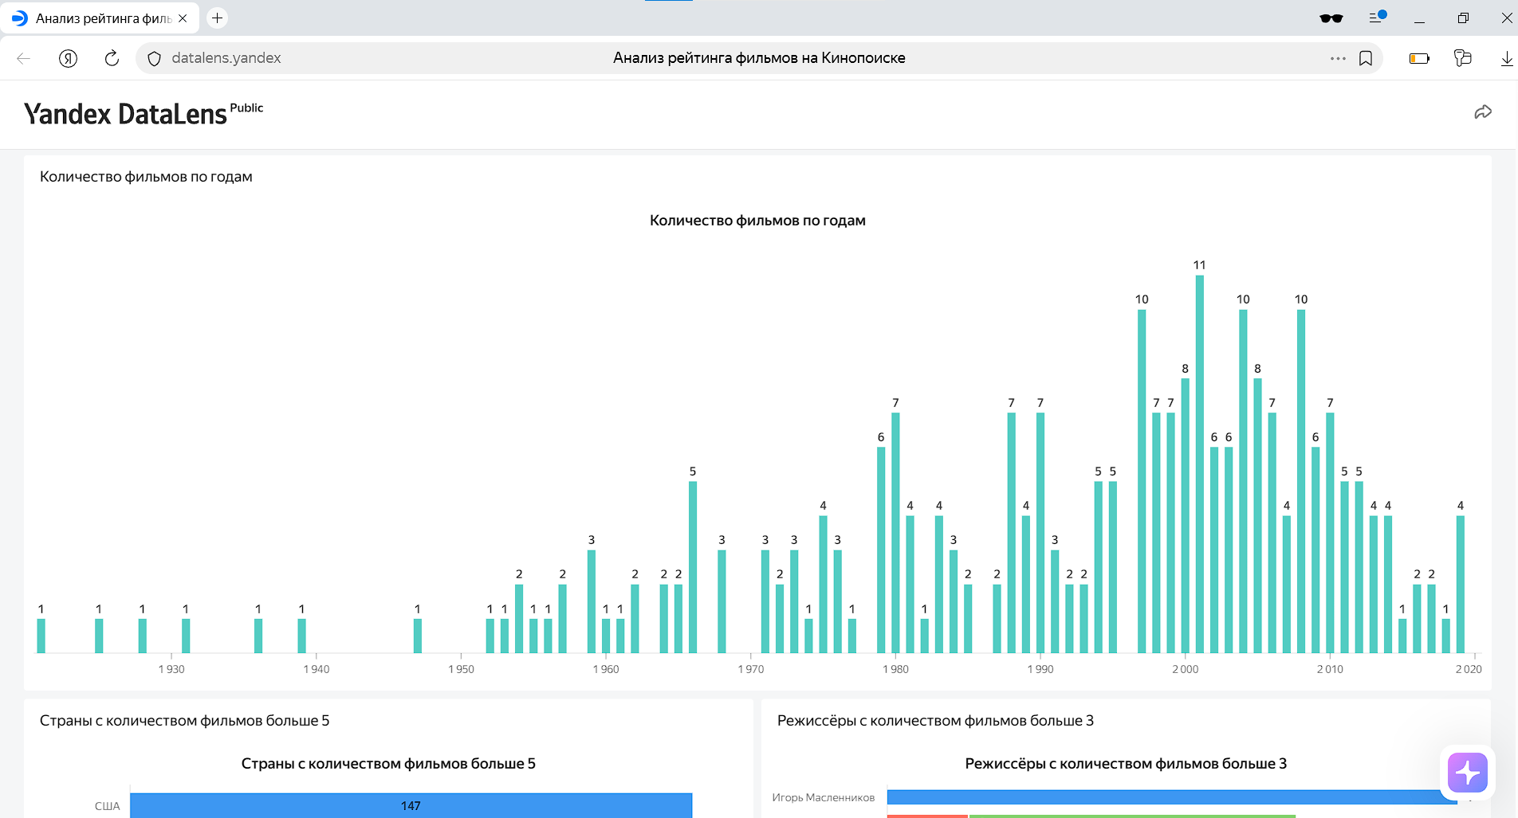
Рисунок 9 — Публичный дашборд без авторизации

10 Вывод
Работа охватывает загрузку CSV, настройку типов, агрегацию COUNTD, пороговую фильтрацию, сортировку и совместное использование визуализаций на дашборде. Разные представления позволяют сравнивать временное распределение и вклад стран и режиссёров.
Методическая особенность состоит в различении исходных записей, уникальных названий и агрегированных категорий. При цветовой детализации режиссёров необходимо контролировать уровень расчёта порога. Периоды отсутствия фильмов исследуются внутри диапазона лет, представленного в выборке.
По представленным визуализациям максимум приходится на 2001 год — 11 фильмов; лидируют США — 147 фильмов и Игорь Масленников — 7. Для точного значения country = Россия показаны четыре фильма разных лет: 1997, 2000, 2012 и 2014. Публичная версия представлена отдельным снимком, ссылка приведена в разделе 9.

Список использованных источников
1. Практическая работа 5. Визуализация данных из CSV-файла : методические указания. Предоставленный PDF. 7 с.
2. Исходный CSV из задания. URL: https://disk.360.yandex.ru/d/lB8cvp_Abnd-Gw.
3. Yandex DataLens. URL: https://datalens.ru/.
4. Документация Yandex DataLens. URL: https://yandex.cloud/ru/docs/datalens/.
5. ГОСТ 7.32–2017. СИБИД. Отчёт о научно-исследовательской работе. Структура и правила оформления.
6. ГОСТ Р 2.105–2019. ЕСКД. Общие требования к текстовым документам.

